PROIECT DIDACTIC
PĂSĂRI DIN OGRADA BUNICII

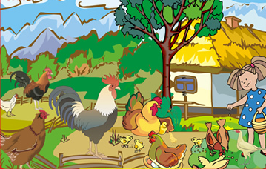

PROF. ÎNV. PREȘC.: ȚURLEA TEODORA ADELA
GRADINIȚA P.P. NR. 14, ARAD

PROIECT DIDACTIC
Data: 16.02.2023
Unitatea de învățământ: Grădinița P.P. Nr.14, Arad
Grupa: GERMANĂ B
Prof. înv. preșcolar: ȚURLEA TEODORA ADELA
Tema: „Cum este, a fost și va fi aici, pe Pământ?”
Subtema: „Păsări mari și mici, în ogradă la bunici”

Desfășurarea activității

SECVENȚA I: Întâlnirea de dimineață (ADP):
Activitatea debutează cu Întâlnirea de dimineață.
Salutul pornește de la educatoare:
“Pe scăunele ne-așezăm,
Cercul mare îl formăm.
Dimineața ne-am trezit,
La grădiniță ne-am întâlnit.
“Bună dimineața, dragi copii,
Mă bucur că sunteți aici!
A început o nouă zi,
Bună dimineața, copii!”

Se realizează Prezența copiilor: se strigă catalogul grupei și se notează copiii prezenți și cei absenți.
“După ce ne-am adunat
Și frumos ne-am salutat,
Colegii ne-am întâlnit,
Cine oare n-a venit?”

Se îndreaptă atenția copiilor spre Calendarul naturii. Se precizează ziua în care ne aflăm, se amintește ce zi a fost ieri, ce zi va fi mâine luna și anul în care ne aflăm și starea vremii.
“Ziua, luna, anul,
Anotimpul ni-l arată.
Deci calendarul naturii,
Să-l completăm îndată! ”

La Noutatea zilei apare în grupă o scrisoare de la un fermier:
“Dragi copii din Grupa GERMANĂ B,

Sunt Bunicuța Hilde și sunt foarte, foarte supărată. Când m-am trezit azi dimineață și am mers în ogradă, am văzut că peste noapte, toate păsările au început să se certe, astfel că, am nevoie de ajutorul vostru si al Bunicului Johann pentru a le împăca. Nu știu ce aș putea face pentru a rezolva această problemă. Mă întrebam dacă ați putea voi cumva să mă ajutați, de aceea v-am pregătit cateva provocari, impreuna cu bunicul Johann Sam, pe care, dacă le veți rezolva, păsările se vor împăca.

Cu drag, Bunicuța Hilde”
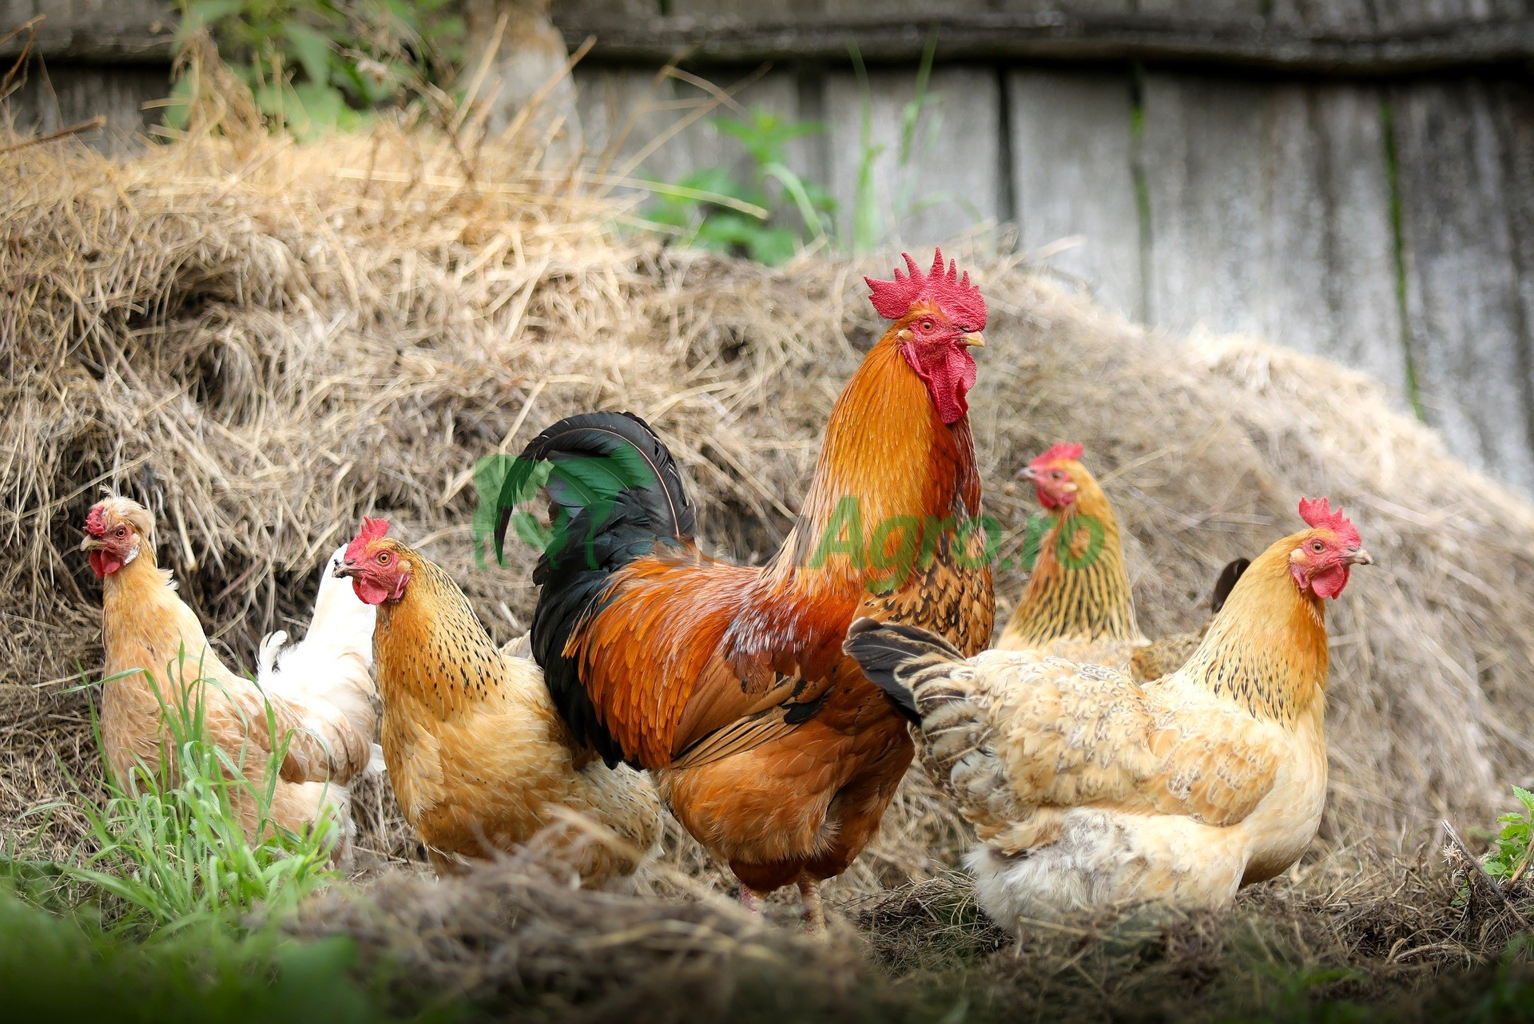

ACTIVITATEA DESFĂȘURATĂ PE CENTRE DE INTERES

CENTRUL CONSTRUCȚII:
Subiectul activității: „Căsuțele păsărilor”
Mijloc de realizare: construcții
Metode și procedee didactice: conversația, explicația, exercițiul;
Mijloace de învățământ: piese Lego
Obiective operaționale:
-să construiască căsuțele păsărilor, utilizând piesele Lego
Desfășurarea activității: Copiii construiesc căsuțele păsărilor, utilizând piesele Lego
Evaluarea activității: Se vor face aprecieri verbale privind implicarea în activitate, evidențiindu-se munca depusă într-un mod corect și estetic.

CENTRUL BIBLIOTECĂ:
Subiectul activității: “Viața păsărilor de curte”
Mijloc de realizare: citire de imagini
Metode și procedee didactice: conversatia, explicatia, exercitiul;
Mijloace de invatamant: cărti, reviste, imagini, care reprezintă viața păsărilor de curte
Obiective operaționale:
-să descrie imaginile cu păsările de curte, pe baza observării acestora
Desfășurarea activității: Copiii descriu imaginile care ilustrează păsări de curte, pe baza observării acestora.
Evaluarea activității: Se vor face aprecieri verbale privind implicarea în activitate.

CENTRUL JOC DE MASĂ:
Subiectul activității: “Puzzle cu păsări de curte”
Mijloc de realizare: puzzle
Metode și procedee didactice: conversatia, explicatia, exercitiul;
Mijloace de învățământ: piese puzzle
Obiective operaționale:
-să îmbine piesele de puzzle pentru a reda imaginea diferitelor forme (întreg-jumătate)

ACTIVITATEA DESFASURATA PE DOMENII EXPERIENTIALE

Domeniul experiențial: Limbă și comunicare
Categoria de activitate: Activitate de educarea limbajului
Tema activității integrate: Aspecte și fenomene ale anotimpului toamna
Subiectul activității: ,,Găina cu ouă de aur’’
Mijloc de realizare: povestire
Domenii de dezvoltare:
D. DEZVOLTAREA LIMBAJULUI, A COMUNICĂRII ȘI A PREMISELOR CITIRII ȘI SCRIERII
Dimensiuni ale dezvoltării:
D.1. Mesaje orale în contexte de comunicare cunoscute.
Comportamente:
D. 1.1 Ascultă povești și povestiri scurte, participă la jocuri/cântece/poezii însoțite, inițial, de gesturi (comunicare receptivă).
D. 1.2 Folosește intonații diferite, gesturi, limbajul corpului, structuri lingvistice/gramaticale simple pentru a trimite un mesaj (comunicare expresivă).
Obiective operaționale:
O1- să răspundă corect la întrebările adresate de către educatoare, legate de animalele domestice;
O2- să dovedească ascultarea cu atenție a povestirii ,,Găina cu ouă de aur’’ prin participarea activă la conversație;
O3- să răspundă corect la întrebările adresate de către educatoare, pe baza povestirii;
O4- să interpreteze rolurile personajelor din povestire respectând mimica necesară;
Bibliografie:
- ’’Curriculum pentru educația timpurie’’ , București 2019;
- Bulboacă Anca, Grațiela Vițan, ’’ Revista națională de profil psihopedagogic pentrucadrele didactice din învățământul preșcolar și primar’’ , Editura Arlequin, București, 2018;



DESFĂȘURAREA ACTIVITĂȚII

Obiective  operaționale | Activitatea de  învățare | Conținutul esențial | Strategii didactice |  |  | Evaluare
Obiective  operaționale | Activitatea de  învățare | Conținutul esențial | Metode și procedee didactice | Mijloace de învățământ | Forme de organizare | Evaluare
O1- să răspundă corect la întrebările adresate de către propunătoare, legate de păsările de curte;  O2- să dovedească ascultarea cu atenție a povestirii ,,Găina cu ouă de aur” prin participarea activă la conversație;  O3- să răspundă corect la întrebările adresate de către propunătoare, pe baza povestirii;  O4-să interpreteze rolurile personajelor din povestire, respectând mimica necesară; | -exerciții de dialog provocat  -exerciţii de  receptare a  mesajului oral  -exerciţii de  redare a  mesajului  transmis prin  intermediul povestirii  -exerciţii de  interpretare a  rolurilor din  poveste, în  scopul fixării  povestirii. | Introducerea in activitate de realizeaza printr-o scurta discutie despre păsările de curte.  „Dragi copii, ce păsări de curte cunoasteti?”  („Găina, rața ... ”)  „De ce se numesc ele, păsări de curte?”  („Pentru ca traiesc în curtea gospodăriei.”)  „Cine ingrijeste păsările de curte?”  („...bunicul și bunica.”)  ,, Acum că ne-am reamintit câteva lucruri despre păsările de curte, astăzi o să vă spun o poveste, mai exact ,,Găina cu ouă de aur’’.”  Expun conţinutul poveştii “Găina cu ouă de aur’’ (anexa 1) folosind intonaţia potrivită acţiunii şi întâmplărilor care se derulează pe parcursul ei si explic cuvintele necunoscute, atunci cand este cazul:  - Bătrânelul ii dăruiește fetiței amărâte o găină care face ouă de aur.  - Fetița vinde ouăle de aur și se îmbogățește.  - Când un băiețel sărac îi bate la usă, aceasta îl gonește.  - Găina s-a supărat pe fetiță pentru că nu l-a ajutat pe băiețel și nu a mai făcut ouă de aur.  - Vrăjitorul i-a spus fetiței că până nu va deveni generoasă, nu va mai primi ouă de aur de la găină.  - Fetița a înțeles ce greșeala a facut și a devenit o persoana mai bună.  Adresez copiilor câteva întrebări:  - “Ce a primit fetița amărâtă de la bătrânel?”  - “Cum a ajutat-o găina pe fetiță?”  - “De ce s-a supărat găina pe fetiță?”  - ’’Ce a învățat fetița din această întâmplare ?’’ etc.  In evaluare, provoc copiii să își aleagă unul dintre personajele povestirii, și să argumenteze de ce au făcut asta (ce i-a plăcut la personajul respectiv, ce fapte a săvârșit pentru a fi ales de către copil). | -conversația;  -observația; | -decorul  -imaginile pe baza povestirii | -frontal;  -frontal; | Răspunsuri corecte la întrebările adresate de către propunătoare.  Reţinerea titlului poveştii.  Audierea cu  atenţie a firului  epic al  poveştii“Găina cu ouă de aur”  Răspunsuri corecte la  întrebările  adresate de propunătoare.  Interpretarea și mimarea corecta a mișcărilor de către copii, a rolului pe care aceștia l-au ales.

- Tranziția de la activitatea de educarea limbajului la activitatea practică, se realizează prin versurile:
“Unu-doi, unu-doi,
Mergem toți în pas vioi.
Cu păsările ne jucăm,
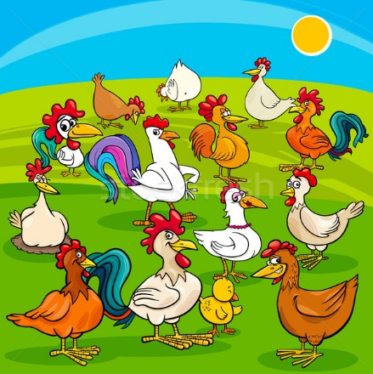
Și sarcinile le rezolvăm!”

Activitatea pe domenii experiențiale (A.D.E)
Domeniul experiențial: Domeniul Om și Societate
Categoria de activitate: Activitate practică
Mijloc de realizare: lipire
Subiectul activitatii: „Găina”
Domenii de dezvoltare:
C. CAPACITĂȚI ȘI APTITUDINI ÎN ÎNVĂȚARE
Dimensiuni ale dezvoltării:
- Activare și manifestare a potențialului creativ
Comportamente:
3.1. Manifestă creativitate în activități diverse
3.2. Demonstrează creativitate prin activități artistico- plastice, muzicale și practice, în conversații și povestiri creative
Obiective operaționale:
O1- să denumească corect instrumentele și materialele de lucru de pe măsuțe, pe baza observării directe;
O2- să enumere tehnicile de lucru folosite ( necesare lucrării) pe baza observării și analizării modelului;
03- sa execute corect, exercițiile pentru încălzirea mușchilor mici ai mâinilor;
O4- să realizeze lucrarea „Găina”, aplicând corect tehnica de lipire;
O5- să aprecieze obiectiv atât lucrarea proprie cât și lucrările colegilor, pe baza criteriilor: acuratețe, corectitudine;

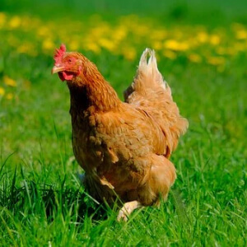

Desfășurarea activității
Obiective operaționale | Activitatea de învățare | Conținuturi esențiale | Metode si procedee didactice | Evaluare
Educatoarea realizeaza introducerea în activitate prin intermediul unei ghicitori despre găină:
Cot-co-dac! Un ou de aur
Lasă iute în cuibar
Și în colbul de pe drum
Face baie iar și iar.
Ați văzut ce gospodină
E la casă o........?
( Găină )
O1- Să denumească corect instrumentele de lucru de pe măsuțe, pe baza observării directe; | Exerciții de observare și analiză  Exercitii de raspuns oral | „Dragi copii, ce observați pe măsuțe?”:  -sablon care reprezintă corpul găinii  -pene  -lipici  -șervețele | -observația  -analiza  -conversația dirijată  Mijloace de învățământ:  -sablon care reprezinta corpul găinii  -pene  -lipici  -șervețele  Forme de organizare:  -individual | Denumirea corectă a materialelor aflate la dispoziție, pe baza observarii acestora
O2- Să enumere tehnicile de lucru folosite ( necesare lucrării) pe baza observării și analizării modelului;  03- sa execute corect, exercițiile pentru încălzirea mușchilor mici ai mâinilor; | Exerciții de observare și analiză  Exerciții de conversație dirijată | Educatoarea prezintă modelul copiilor.  Aceasta analizează împreună cu ei modelul prezentat:  „Ce tehnici au fost folosite pentru a realiza modelul?”  Copiii denumesc tehnicile folosite, și anume: lipire  Educatoarea explica procedeul de lucru utilizat:  „Mai intai, aplicăm pasta de lipit pe corpul găinii și lipim penele. Utilizăm lipiciul, aplicându-l pe porțiunea pe care dorim să lipim penele.  Educatoarea solicită unui copil să repete pașii de lucru menționați mai sus.  „Dragii mei, înainte de a începe să lucrăm, trebuie să ne încălzim mușchii mici ai mâinilor:  Mâna lebădă o fac  Care da mereu din cap,  Lebedele se-nvârtesc,  Mâinile eu le rotesc.  Ploaia la noi a sosit  Și ea cade pic, pic, pic.  Degetele rasfiram  Si la pian noi cantam” | Metode și procedee didactice:  -conversația  -analiza  -observația  Mijloace de învățământ:  -model  Forme de organizare:  -frontal | Precizarea corectă a tehnicilor de lucru folosite în realizarea lucrării  Executarea corectă a exercitiilor pentru încălzirea mușchilor mici ai mâinilor
O4- Să realizeze lucrarea „Găina”, aplicând corect tehnica de lipire; | Exerciții de lipire | Copiii încep realizarea lucrării. Pentru început, aceștia aplică pasta de lipit pe corpul găinii și lipesc penele.  În timp ce copiii lucrează, educatoarea merge pe la cei care necesită ajutorul, le explică, demonstrează și scrie numele copiilor pe lucrare. | Metode și procedee didactice:  -explicația  -conversația  -exercițiul  Mijloace de învățământ:  -fișă de lucru  -pene  -lipici  -șervețele | Realizarea corectă a lucrării
O5- Să aprecieze obiectiv atât lucrarea proprie cât și lucrările colegilor, pe baza criteriilor: acuratețe, corectitudine; | Exerciții de observare și analiză  Exerciții de conversație dirijată | In evaluare, 2-3 copii sunt solicitați să evalueze atât munca lor, cât și pe cea a colegilor, menționând dacă lucrarea a fost realizata corect și dacă au fost respectate instrucțiunile date, prin metoda TURUL GALERIEI. | Metode și procedee didatice:  -conversația dirijată  -analiza  -observația  -explicația  -Turul galeriei  Mijloace de învățământ:  -lucrarile realizate de catre copii | Aprecierea obiectivă a lucrărilor alese

Tranziția de la activitatea practica, inspre activitatea complementara, se realizeaza prin versurile:
„Unu-doi, unu-doi,
Semicercul îl formăm
Și mai departe ne jucăm!”

Activități liber alese 2(A.L.A 2)
Subiectul activitatii: „Cursa găinuțelor”
Mijloc de realizare: joc de mișcare
Obiective operaționale:
O1- să respecte regulile jocului „Cursa găinuțelor”, pe baza explicațiilor date;
O2- să execute corect alergarea cu ocolire de obstacole și „mersul piticului”
Metode și procedee didactice: conversația, explicația, demonstrația, exercițiul
Mijloace de învățământ: butuci (obstacole)
Desfășurarea jocului:
Copiii sunt împărțiți în două echipe: echipa roșie și echipa albastră. Aceștia vor trebui să respecte indicațiile educatoarei pentru a ocoli obstacolele în cel mai corect și rapid mod posibil, pentru a putea fi declarați câștigători în cadrul activității.
La semnalul educatoarei, primul copil din fiecare echipă pornește prin alergare, ocolind obstacolele (butucii), iar cand ajunge la cosul cu ouă, se întoarce la capătul rândului, executand “pasul piticului”.
Evaluarea jocului:
Educatoarea realizează aprecierile de rigoare cu privire la desfășurarea corectă a activității. Câștigă echipa care reușește să parcurgă prima traseul stabilit.

Tranziția dinspre activitatea complementară înspre baie, se realizează prin versurile:
“Inspre baie ne-ndreptam,
Bine ca sa ne spalam.
Iar cu apa si sapun,
Mai curați suntem acum!”

